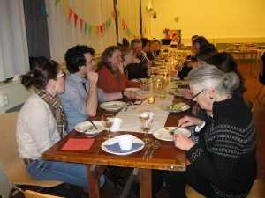
Alpha cursus - Regio Wervershoof

De parochies van Onderdijk, Andijk, Medemblik, Wervershoof en Zwaagdijk-Oost starten samen op dinsdag 21 september om 18.00 uur in Sarto.
Samen aan tafel, verdiepen en ontdekken.
Elkaar bemoedigen, gezelligheid delen en stil staan bij vragen van ons geloof en leven? Het eten wordt klaar gemaakt in het verenigingsgebouw Sarto in Andijk.

Een Alpha-bijeenkomst ziet er zo uit:
start met een maaltijd, vervolgens een filmpje, waarna in een groepje verder gepraat kan worden.
Waarover kan dit gaan? b.v wat is geloven, hoe kan je bidden, wat doet de heilige Geest, hoe lees je de Bijbel of hoe kan je als christen leven. Waar ervaar je God? Een ontdekkingstocht samen.

Verenigingsgebouw Sarto, Bangert 4, Andijk. Nieuwsgierig geworden?
Meld je aan via het parochiesecretariaat van je parochie. Welkom!

